УДК 681.327

**АППАРАТНО-ПРОГРАММНЫЙ МОДУЛЬ БЛА ДЛЯ БЫСТРОЙ ОЦЕНКИ КАРТ СЕЛЬСКОХОЗЯЙСТВЕННЫХ ПОЛЕЙ**

Н.В. Богданов, В.В. Ганченко

*Государственное научное учреждение «Объединенный институт проблем информатики Национальной академии наук Беларуси»*

*Минск, Беларусь*

*Предложен аппаратно-программный модуль для беспилотного летательного аппарата (БЛА), предназначенный для корректировки карты состояния сельскохозяйственных полей. Модуль позволяет выполнять быструю оценку фотоизображений поля по маршруту следования летательного аппарата, формировать команды о необходимости корректировки карт и соответствующие управляющие сигналы для БЛА.*

**Введение**

Точное земледелие в настоящее время получает все большее распространение во многих странах. Технология точного земледелия рассматривает каждое сельскохозяйственное поле как неоднородное по рельефу, почвенному покрову, агрохимическому содержанию и подразумевает применение на каждом участке поля разных агротехнологий [1, 2]. Основой технологии являются карты состояния растительности, построенные методами дистанционного зондирования Земли с космоса, которые требуют корректировки перед проведением агротехнических мероприятий. Для корректировки используют фотоизображения, получаемые наземными или воздушными робототехническими комплексами сельскохозяйственного назначения.

Существующие БЛА такого типа характеризуются низкой производительностью обработки данных, невозможностью хранения больших объемов данных и отсутствием стабильной связи с базовой станцией. В связи с этим, разработка представленного в докладе аппаратно-программного модуля для быстрой оценки состояния растительности является актуальной.

**1.Описание работы модуля**

Аппаратно-программный модуль представляет собой одноплатный компьютер, на котором выполняется программа, состоящая из четырех основных подпрограмм (подсистем, рис. 1.): выделения исследуемого участка, сравнения участка и эталона, корректировки положения БЛА и формирования данных для отправки.

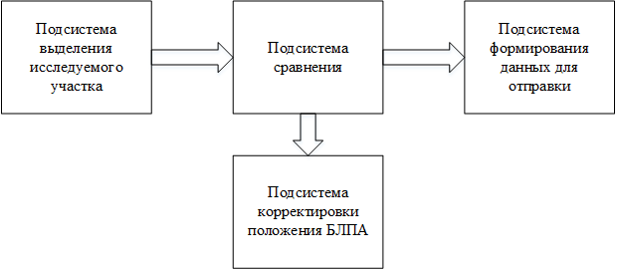

Рис. 1. Структурная схема программной части модуля

*Подсистема выделения исследуемого участка* реализовывает поиск и копирование участка для исследования. Она выделяет границу исследуемого изображения по заданным паттернам и отделяет его от общего изображения для дальнейшего анализа. При этом результат работы модуля сохраняется в промежуточном файле для удобства дальнейшей работы самой программы.

Подсистема корректировки положения БЛА следит за паттернами которые находятся на полученном изображении и сравнивает их с теми, что должны идти по заданному маршруту. В случае смещения полученные координаты вычитаются из тех, в которых должен находиться БЛА. Результат этого вычитания формирует и отправляет сигнал для системы управления БЛА.

Подсистема формирования данных для отправки выделяет из данных, которые сохраняются на карту памяти, координаты участков, необходимых для дальнейшего изучения.

Подсистема сравнения использует качественный коэффициент, который вычисляется по значениям изображения в цветовом пространстве HSV. Это сделано для снижения влияния условий освещения.

Значение оттенка *Hue* вычисляется по формуле:

|  |  |
| --- | --- |
|  | (1) |

а насыщенности *Sat* – по формуле

|  |  |
| --- | --- |
|  | (2) |

Оттенок *Hue* может принимать значения от −π/2 до π/2, а насыщенность *Sat* – от 0 до 255. В таблице 1 приведенные значения *Hue* и *Sat* для различных типов сегментов (данные о значениях оттенка и насыщенности получены экспертом на основании анализа цветовых характеристик изображений отдельных растений и аэроснимков поля картофеля [3]).

Таблица 1

Значения диапазонов цвета

|  |  |  |
| --- | --- | --- |
| **Тип сегмента** | **Диапазон оттенка Hue** | **Диапазон насыщенности Sat** |
| Здоровый (зеленый) | [0.1; π/2] | [110; 255] |
| Больной (желтый) | [1.0; π/2] | [170; 255] |
| Больной (буро-зеленый) | [1.0; π/2] | [128; 175] |

Значения координат пространства HSV вычисляются для каждого пикселя. После определения значений производится подсчёт количества пикселей здорового сегмента. Так же считается количество пикселей, которые не попали ни в один из диапазонов. Из общего количества пикселей вычитается количество пикселей, которые не попали ни в один из диапазонов. Для вычисления качественного коэффициента берётся отношение количества пикселей из здорового сегмента к полученному после вычитания количеству пикселей. По сути, данный коэффициент характеризует состояние сельскохозяйственного участка.

Важным моментом при проектировании аппаратно-программного модуля является необходимость реализации связей одноплатного компьютера с бортовыми системами (рис. 2). Поэтому, помимо основной программы, описанной выше, на одноплатном компьютере функционирует ряд сервисных подпрограмм, формирующих сигналы управления для систем отправки данных, фотосъемки, управления и др. Для совмещения бортового напряжения и напряжения, необходимого для работы аппаратно-программного модуля необходим адаптер питания. Связь может осуществляется через установленные на большинстве одноплатных компьютерах интерфейсы (USB, Ethernet) [4].

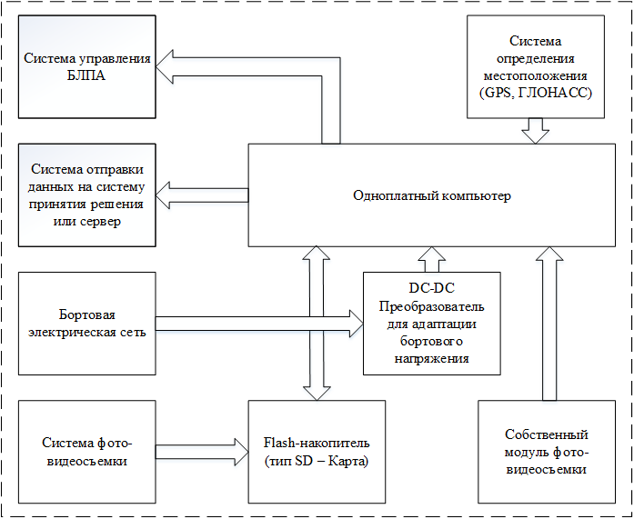

Рис. 2. Аппаратное представление связей модуля и систем БЛПА

**2.Алгоритм работы программной части системы**

Алгоритм функционирования программы модуля содержит следующие шаги:

1. Проводится выравнивание баланса белого полученного изображения.
2. Выполняется поиск на полученном изображении участка для исследования. Эталонные участки для сравнения формируются заранее.
3. Найденный участок копируется в оперативную память устройства. Так же копируется имя файла
4. Если участок не находится, происходит быстрый поиск по паттернам. В случае нахождения паттерна из другой области вычисляется отклонение и подаются сигналы на узлы управления БЛПА. Если не найден ни один паттерн, то подаётся сигнал о возвращении на базу.
5. Вычисляется качественный коэффициент участка и производится сравнение полученного коэффициента с эталонным значением качественного коэффициента для данного участка.
6. При наличии значительных отклонений (граница отклонений устанавливается оператором системы принятия в зависимости от типа растительности и периода вегетации), имя файла участка передается в систему отправки данных для их обработки в системе принятия решений. Так же для возможной наземной обработки коэффициент сохраняется в отдельный массив.

Алгоритм повторяется пока не будет считан последний файл для сравнения или пока не будет принята команда от оператора.

**Заключение**

Результатом работы является разработанный алгоритм работы программы модуля и схема его аппаратного взаимодействия с бортовым оборудованием. Программа выполняет экспресс-оценку и функцию мониторинга состояния растительности, что позволяет уменьшить траты на сельскохозяйственную деятельность за счёт уменьшения количества участков для более тщательного анализа. Так же программа модуля отслеживает маршрут летательного аппарата и корректирует его в случае необходимости путём управления узлами БЛПА. Использование одноплатного компьютера позволяет упростить наладку оборудования для конкретных задач и позволяет расширить функциональность при необходимости.

**Список литературы**

1. Greenbelarus [Электронный ресурс]. – Режим доступа:<http://greenbelarus.info/files/downloads/zashchita_rasteniy_v_organicheskom_selskom_hozyaystve.pdf>. – Дата доступа: 22.02.2016.

2. Nsu [Электронный ресурс]. – Режим доступа: <http://www.nsu.ru/xmlui/bitstream/handle/nsu/318/03.pdf;jsessionid=F6A19137B3C6CC404E3CF081A2FEDF8F?sequence=1#page=2&zoom=auto,-202,556>. – Дата доступа: 09.02.2016.

3. Zastosowanie technik analizy obrazu do wczesnego wykrywania patogeno`w ziemniaka. Praca nie publicowana / B. Sobkowiak [et al.]. – Poznan`: PIMR, 2006.

4. SBC [Электронный ресурс]. – Режим доступа <https://dl.dropboxusercontent.com/u/4035896/a320_downloads/SBC_comparison44.pdf>. – Дата доступа: 20.03.2016.